Федеральное государственное автономное

образовательное учреждение высшего образования

«Национальный исследовательский университет ИТМО»

Факультет ПииКТ

Группа P3115

Основы профессиональной деятельности

Лабораторная работа №4

Исследование работы БЭВМ

Вариант 1548

Выполнил:

Пунток Виталий Леонидович

Приняла:

Ткешелашвили Нино Мерабиевна

# Цель работы

Изучение способов связи между программными модулями, команды обращения к подпрограмме и исследование порядка функционирования БЭВМ при выполнении комплекса взаимосвязанных программ.

# Задание

По выданному преподавателем варианту восстановить текст заданного варианта программы и подпрограммы (программного комплекса), определить их предназначение и составить описание, определить область представления и область допустимых значений для исходных данных и возвращаемых значений подпрограммы, выполнить трассировку программного комплекса.

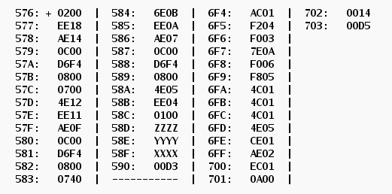

# Ход работы

## Текст исходной программы

|  |  |  |  |
| --- | --- | --- | --- |
| Адрес | Код команды | Мнемоника | Комментарии |
| 576 | 0200 | CLA | R = 0 |
| 577 | EE18 | ST (IP + 24) |
| 578 | AE14 | LD (IP + 20) | F(X) -> AC |
| 579 | 0C00 | PUSH |
| 57A | D6F4 | CALL 6F4 |
| 57B | 0800 | POP |
| 57C | 0700 | INC | AC++ |
| 57D | 4E12 | ADD (IP + 18) | R = AC |
| 57E | EE11 | ST (IP + 17) |
| 57F | AE0F | LD (IP + 16) |
| 580 | 0C00 | PUSH | F(R) -> AC |
| 581 | D6F4 | CALL 6F4 |
| 582 | 0800 | POP |
| 583 | 0740 | DEC | ARG-- |
| 584 | 6E0B | SUB (IP + 11) | R = ARG - R |
| 585 | EE0A | ST (IP + 10) |
| 586 | AE07 | LD (IP + 7) | F(Y) -> AC |
| 587 | 0C00 | PUSH |
| 588 | D6F4 | CALL 6F4 |
| 589 | 0800 | POP |
| 58A | 4E05 | ADD (IP + 5) | R = AC + R |
| 58B | EE04 | ST (IP + 4) |
| 58C | 0100 | HLT | КОНЕЦ ПРОГРАММЫ |
| 58D | 0000 | X |  |
| 58E | 0000 | Y |  |
| 58F | 0000 | Z |  |
| 590 | 00D3 | R |  |
|  |  |  |  |
| 6F4 | AC01 | LD &1 | LD ARG |
| 6F5 | F204 | BMI 4 | IF ARG <= 0 THEN 6FA -> IP |
| 6F6 | F003 | BEQ 3 |
| 6F7 | 7E0A | CMP (IP + 10) | IF ARG <= A THEN 6FF -> IP |
| 6F8 | F006 | BEQ 6 |
| 6F9 | F805 | BLT 5 |
| 6FA | 4C01 | ADD &1 | ARG * 4 + B |
| 6FB | 4C01 | ADD &1 |
| 6FC | 4C01 | ADD &1 |
| 6FD | 4E05 | ADD (IP + 5) |
| 6FE | CE01 | JUMP (IP +1) | JUMP ST RES |
| 6FF | AE02 | LD (IP + 2) | LD A |
| 700 | EC01 | ST &1 | RES -> ARG |
| 701 | 0A00 | RET | КОНЕЦ ПОДПРОГРАММЫ |
| 702 | 0014 | A | DEF VAL |
| 703 | 00D5 | B | +CONST |

## Описание программы

Подпрограмма:

F(X) :

IF X > A OR X <= 0: RET X * 4 + B

ELSE: RET A

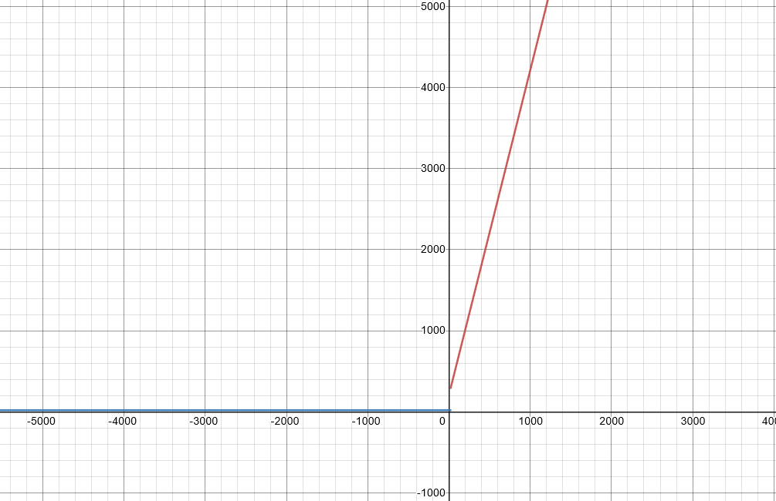

X – 16-разрядное число со знаком

[-211;211-1]

Y – 16-разрядное число со знаком

[0;211-1]

R = F(F(X)+1) + F(Y)

R - 16-разрядное число со знаком